Sorte: Berner Rose

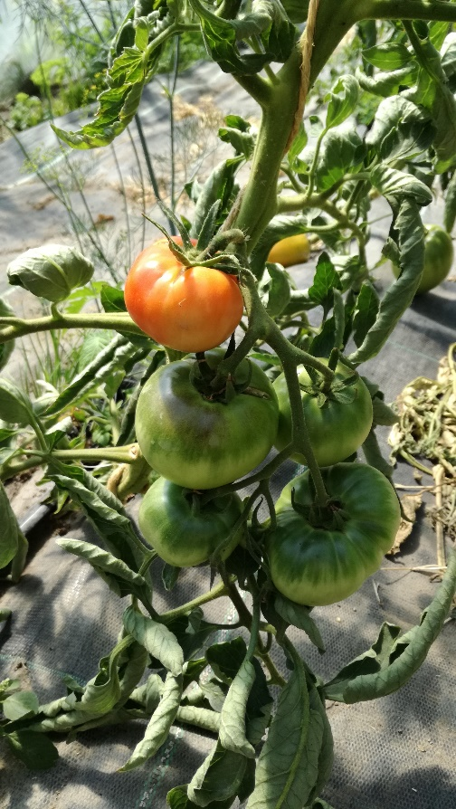

Delikate Feinschmeckersorte!
Fruchtform: | flachrunde Fleischtomate
Farbe: | sehr ansprechende rosa oder hellrote Färbung
Fruchtgröße: | 50 bis 200 Gramm
Schale: | sehr weich
Fleischigkeit: | saftig weich
Geschmack: | mild, süß, aromatisch
Fruchtstände: | einfach verzweigt
Wuchshöhe: | 1,20 bis 2,50 Meter Höhe, geschützter Anbau empfohlen
Blätterform: | normalblättrig

